

Assignment #1



- 과 목 명 : | 자료구조
- 담 당 교 수 님 : | 김무철 교수님
- 학 과 : | 소프트웨어학부
- 보 고 서 작 성 자 : | 서정민

# Data Structure Assignment #1
# 1-1 : Implementation
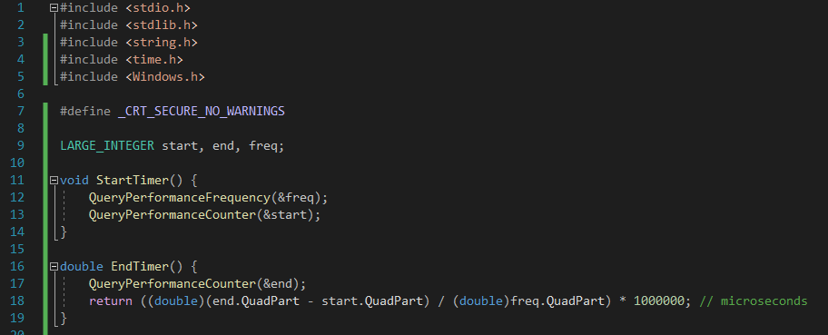
QueryPerformanceCounter() 함수를 사용하여 실행시간을 측정합니다. StartTimer, EndTimer 함수로 microseconds 단위로 시간을 측정할수 있도록 합니다.

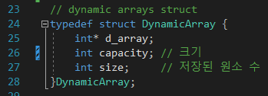
DynamicArray 구조체를 정의합니다. d_array에는 배열, capacity에는 전체 배열의 크기, size에는 현재 저장된 원소의 수를 저장합니다. 이 과제에서 구현 중 자료에 담는 data는 int로 정하고 구현하였습니다.

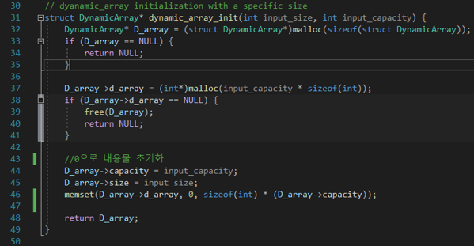
Dynamic_array_init 함수에서 input_size, input_capacity를 매개변수로 입력받아서 동적으로 할당받은 후 return 합니다.

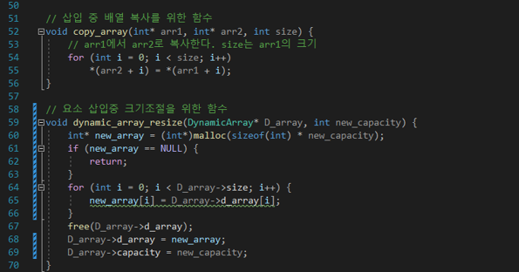
Dynamic array에 새로운 요소 삽입중 필요한 배열 복사와 크기 조절을 위한 함수를 정의합니다. Copy_array 함수에서는 arr1, arr2, arr1의 크기를 입력받고 arr1에서 arr2로 element를 복사합니다. Dynamic_array_resize 함수에서는 DynamicArray 구조체와 new_capacity를 입력받아서 새로 입력받은 capacity로 새로 배열을 동적으로 할당받고, 요소를 복사한 뒤 원래 배열의 메모리는 해제합니다.

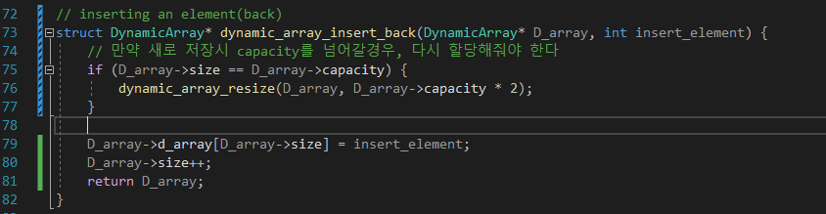
dynamic_array_insert_back 함수에서는 Dynamic_array의 뒤에 element를 삽입합니다. 만약 새로 element를 삽입시 capacity를 넘어갈경우, dynamic_array_resize함수로 capacity를 2배로 늘리고 삽입합니다. 배열의 맨 끝 자리에 insert_element를 삽입하고, size를 1늘려서 구조체를 반환합니다.

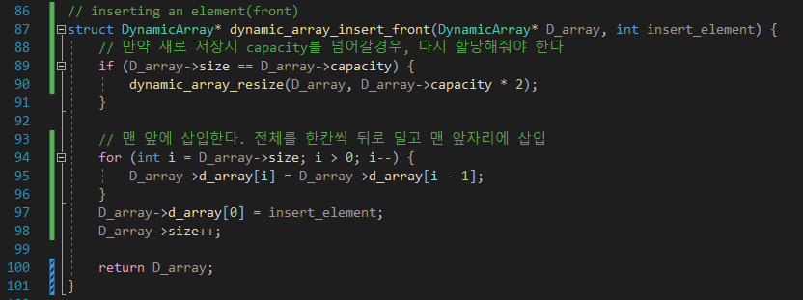
dynamic_array_insert_front 함수에서는 DynamicArray 구조체와 insert_element를 매개변수로 입력받아서 맨 앞에 삽입합니다. 만약 새로 삽입할 때 capacity를 넘어갈 경우 dynamic_array_resize 함수로 capacity를 2배로 늘려줍니다. 배열의 전체를 한칸씩 뒤로 옮겨준 뒤에 0번 index 자리에 insert_element를 삽입합니다. Size를 1 늘려주고 DynamicArray 구조체를 반환합니다.

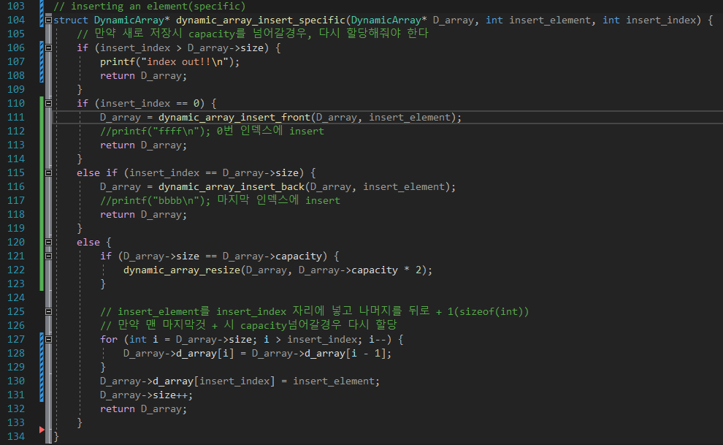
dynamic_array_insert_specific 함수에서는 DynamicArray 구조체와 insert_element, insert index를 입력받습니다. Insert_index가 인덱스의 범위를 벗어날경우 오류 메시지를 출력합니다. Insert_index가 0번이라면 dynamic_array_insert_front를 호출하여 삽입후 반환합니다. Insert_index가 배열의 마지막+1 이라면 dynamic_array_insert_back 함수를 호출여 삽입후 반환합니다. 인덱스가 0과 마지막+1 이 아닐 경우 d_array를 insert_index부터 맨 마지막까지를 한 칸 뒤로 옮겨주고, d_array[insert_index] 자리에 insert_element를 삽입합니다. 그리고 구조체를 반환합니다.

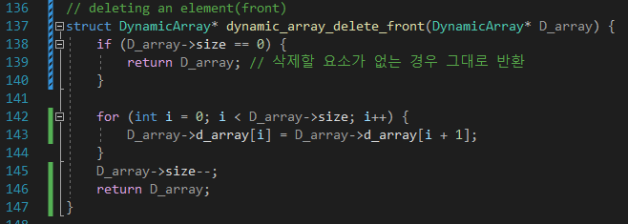
dynamic_array_delete_front 함수에서는 DynamicArray 구조체를 입력받고 배열 전체를 한칸 앞으로 당깁니다. 그리고 size를 1 줄이고 DynamicArray 구조체를 반환합니다. 만약 삭제할 요소가 없다면 그대로 반환합니다.

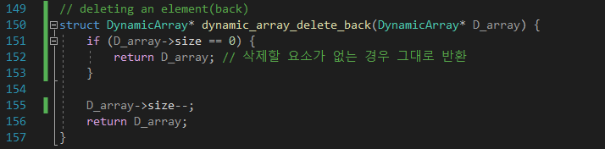
dynamic_array_delete_back 함수에서는 DynamicArray 구조체를 입력받고 배열의 size를 한칸 줄이고 DynamicArray 구조체를 반환합니다. 만약 삭제할 요소가 없다면 그대로 반환합니다.

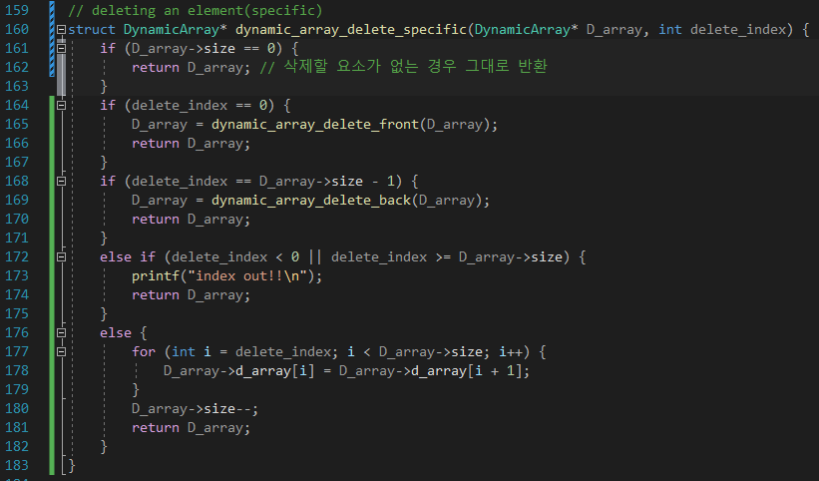
dynamic_array_delete_specific 함수에서는 DynamicArray 구조체와 delete_index를 입력받습니다. 삭제할 요소가 없는 경우에는 그대로 반환하고, 만약 삭제할 인덱스가 0이라면 dynamic_array_delete_front 함수를 호출하여 0번 element를 삭제후 DynamicArray 구조체를 반환합니다. 만약 삭제할 인덱스가 배열의 맨 마지막이라면 dynamic_array_delete_back 함수를 호출하여 맨 마지막 element를 삭제후 DynamicArray 구조체를 반환합니다. 인덱스가 0이나 배열의 맨 마지막이 아닌 경우 delete_index자리 + 1번 element부터 맨 끝까지를 한칸 앞으로 당기고, size를 1 줄이고 반환합니다.

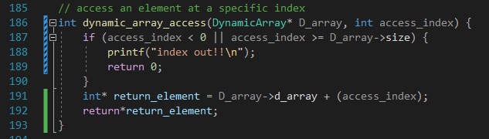
dynamic_array_access 함수에서는 DynamicArray 구조체와 access_index를 입력받고. DynamicArray의 배열에서 d_array + (access_index) 로 접근하여 return element를 반환합니다. access_index가 배열을 벗어날 경우 error 메시지를 출력합니다.

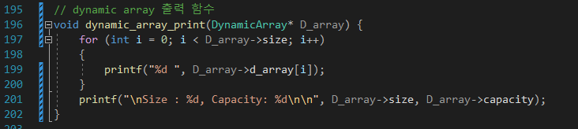
DynamicArray 구조체를 출력하는 함수로 배열이 내용과 size, capacity를 출력합니다. 테스트 목적으로 사용합니다.

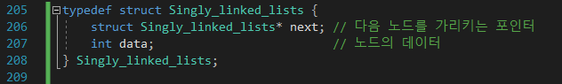
Singly_linked_lists 구조체를 정의합니다. data와 다음 노드를 가리키는 포인터로 구성되어 있습니다.

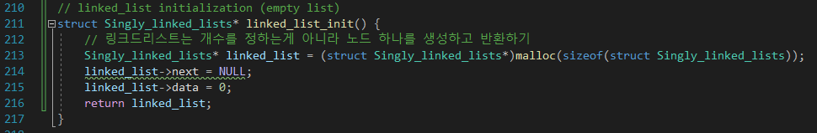
linked_list_init 함수에서 링크드리스트는 개수를 정하는 것이 아닌, 노드 하나를 생성하고 반환하도록 합니다. 메모리를 할당받은 후, 다음 노드는 NULL이고, data는 0으로 초기화 합니다.

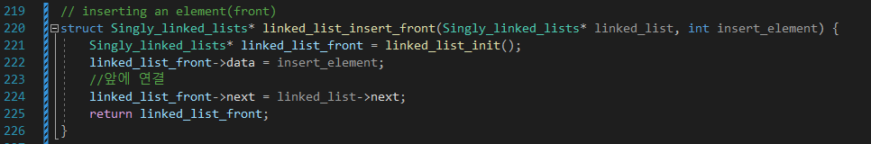
linked_list_insert_front 함수에서는 linked_list_init 함수로 앞에 넣을 노드인 linked_list_front를 생성하여 data를 넣고, linked_list_front의 next 포인터가 linked_list를 가리키도록 합니다. 그 뒤에 linked_list_front를 반환합니다.

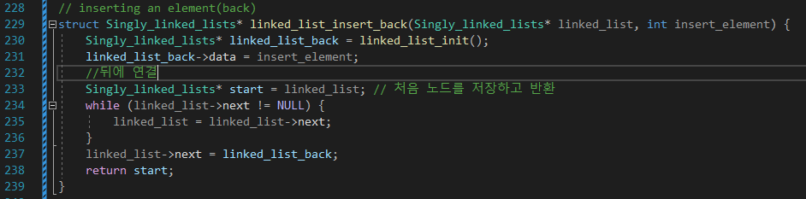
linked_list_insert_back 함수에서는 뒤에 넣을 노드인 linked_list_back을 생성하고 data를 넣습니다. lnked_list의 처음 노드를 start에 저장하고 while문을 통해 처음부터 마지막 노드까지 접근합니다. 마지막 노드의 next 포인터가 linked_list_back을 가리키도록 하고, start를 반환합니다.

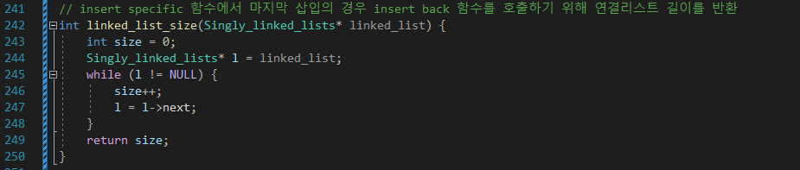
linked_list_size 함수에서는 Singly_linked_list 구조체의 size를 노드의 맨 처음부터 끝까지 접근하여 count 하고 반환합니다. 이 함수는 linked list의 특정 위치에 삽입하거나 삭제할때 사용됩니다.

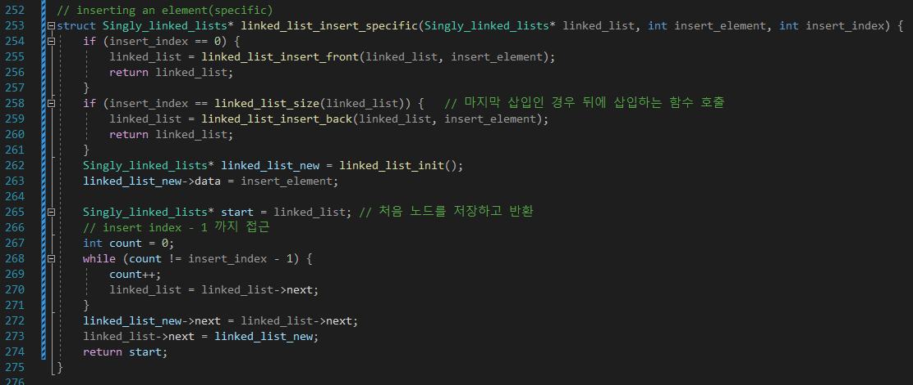
linked_list_insert_specific 함수는 Singly_linked_list 구조체와 insert_element, insert_index를 입력받습니다. 먼저 linked_list_new을 생성하고 data에 insert element를 넣습니다. 만약insert_index가 0이라면 linked_list_insert_front 함수를 호출하여 맨 앞에 삽입후 반환합니다. 만약 insert_index가 linked_list_size 함수를 호출하여 측정한 길이의 맨 끝이라면 linked_list_insert_back 함수를 호출하여 삽입후 반환합니다. Insert_index가 처음이나 맨 끝이 아니라면 start에 처음 노드를 저장하고, linked list의 처음부터 insert index - 1까지 접근한 후, linked_list_new의 next 포인터가 현재 위치 노드의 next를 가리키도록 하고, 현재위치의 next 포인터가 linked_list_new를 가리키도록 하고 start를 반환합니다.

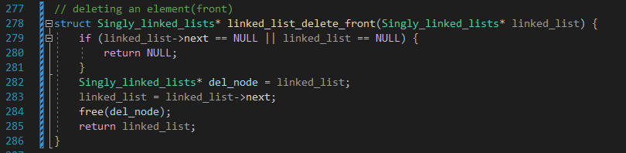
linked_list_delete_front 함수에서는 Singly_linked_list 구조체를 입력받고 맨 앞을 del_node가 맨 앞을 가리키도록 합니다. linked_list를 linked_list의 next가 가리키는 대상으로 바꾼 뒤에 del_node의 메모리를 해제합니다. 그 뒤 linked_list를 반환합니다.

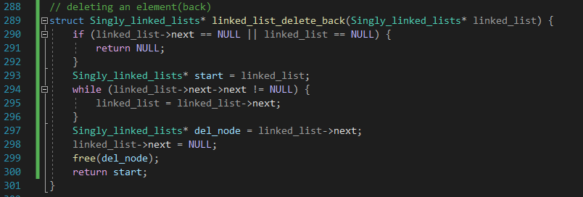
linked_list_delete_back 함수에서는 Singly_linked_list 구조체를 입력받고 start가 linked_list를 가리키도록 합니다. 처음부터 linked_list의 next->next가 NULL을 가리킬때까지 접근하고, del_node가 linked_list의 next가 가리키는 대상이 되도록 합니다. del_node의 메모리를 해제하고 start를 반환합니다.

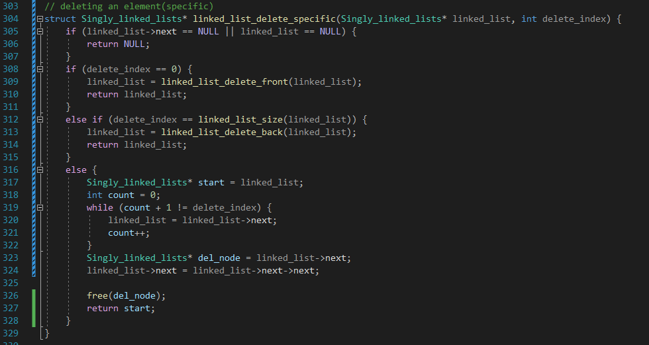
linked_list_delete_specific 함수에서는 Singly_linked_list 구조체와 delete_index를 입력받고, delete_index가 0이라면 linked_list_delete_front 함수를 호출하여 맨 앞 노드를 지우고 반환합니다. delete_index가 linked list의 맨 끝이라면 linked_list_delete_back 함수를 호출하여 맨 뒤 노드를 지우고 반환합니다.
delete_index가 0이나 맨 끝이 아니라면 linked_list의 시작을 start 포인터가 가리키도록 하고, delete_index의 한 칸 이전까지 접근합니다. del_node가 현재 위치의 next 포인터가 가리키는 대상이 되도록 하고, 현재 위치의 next 포인터가 가리키는 대상은 그 다음 다음 노드가 되도록 합니다. del_node의 메모리를 해제하고, start를 반환합니다.

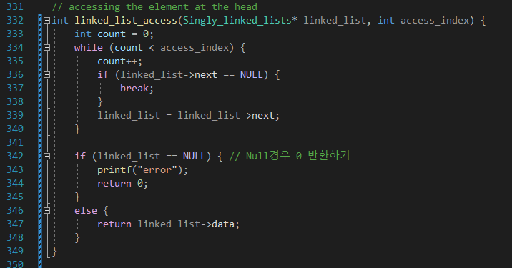
linked_list_access 함수에서는 Singly_linked_list 구조체와 access_index를 입력받고 처음부터 access_index까지 접근합니다. 만약 index 범위를 넘어간다면 break문으로 반복문을 빠져나와서 마지막 대상을 가리키도록 하여 error가 없게 합니다.
Linked list가 Null인 경우에는 error 메시지를 출력하고 0을 반환합니다. Access_index까지 접근하였다면 노드의 data를 반환합니다.

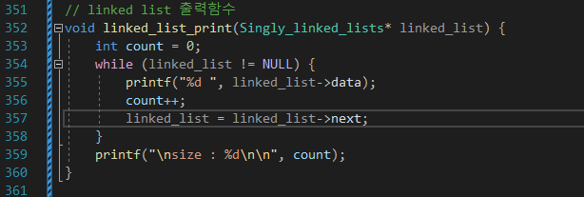
Singly_linked_list 구조체를 출력하는 함수로 처음부터 접근하여 data를 출력하고 size도 count 합니다. 테스트 목적으로 사용합니다.

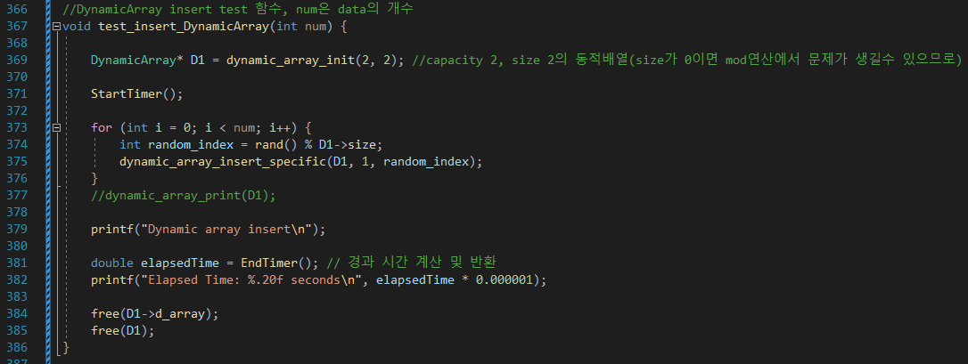
동적 배열의 삽입 연산의 시간을 측정하는 함수입니다. 랜덤 인덱스를 위한 mod연산에 문제가 없도록 처음 init하는 DynamicArray의 capacity, size는 기본값을 2로 하고, 매개변수로 입력받은 num만큼 랜덤한 인덱스에 삽입 연산을 반복합니다. 경과시간을 출력하고, 메모리 누수가 없게 init했던 동적 배열의 메모리를 해제합니다.

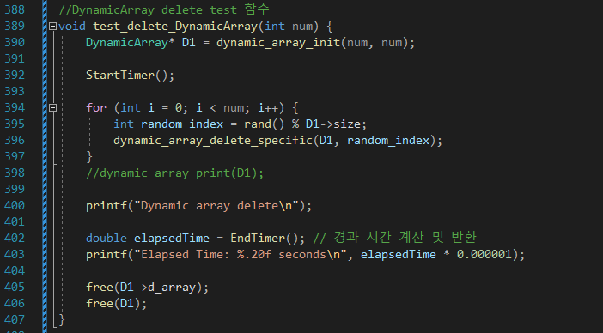
동적 배열의 삭제 연산의 시간을 측정하는 함수입니다. 매개변수로 입력받은 num만큼의 크기로 동적배열의 size, capacity를 init하고, 랜덤한 위치의 요소를 num번 반복하여 삭제 연산을 합니다. 경과시간을 출력하고, 메모리 누수가 없게 init했던 동적 배열의 메모리를 해제합니다.

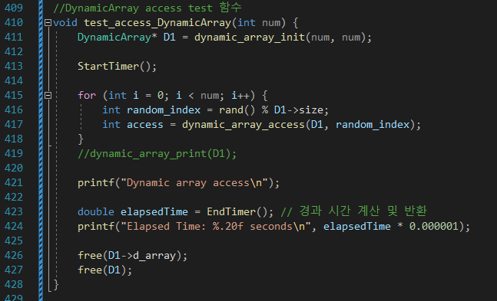
동적 배열의 access 연산의 시간을 측정하는 함수입니다. 매개변수로 입력받은 num만큼의 크기로 동적배열의 size, capacity를 init하고, 랜덤한 위치의 요소 값을 반환합니다. 경과시간을 출력하고, 메모리 누수가 없게 init했던 동적 배열의 메모리를 해제합니다.

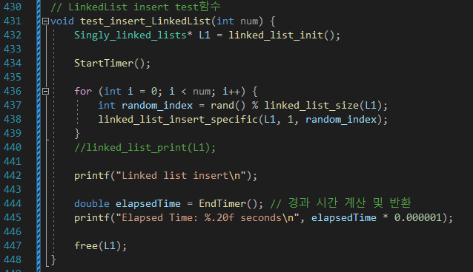
링크드리스트의 삽입 연산의 시간을 측정하는 함수입니다. 처음에 linked_list_init 함수로 한 개의 노드를 생성하고, 랜덤한 인덱스에 삽입 연산을 매개변수로 입력받은 num회 만큼 반복합니다. 경과시간을 출력하고 init 했던 링크드리스트의 메모리를 해제합니다.

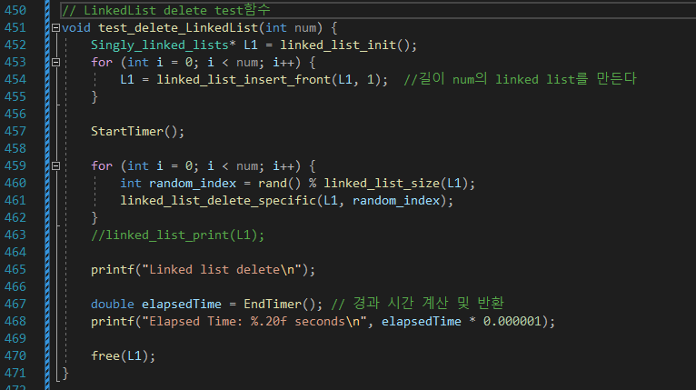
링크드리스트의 삭제 연산의 시간을 측정하는 함수입니다. 처음에 linked_list_init 함수로 한 개의 노드를 생성하고, 삽입 연산을 매개변수로 입력받은 num회 만큼 반복하여 길이 num + 1의 링크드리스트를 생성합니다.
그 뒤로 매개변수로 입력받은 num회 만큼 반복하여 랜덤한 인덱스에 삭제 연산을 합니다. 경과시간을 출력하고 init 했던 링크드리스트의 메모리를 해제합니다.

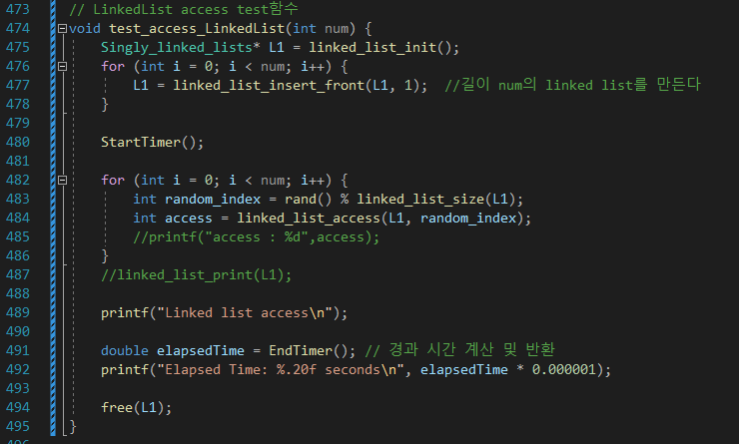
링크드리스트의 access 연산의 시간을 측정하는 함수입니다. 처음에 linked_list_init 함수로 한 개의 노드를 생성하고, 삽입 연산을 매개변수로 입력받은 num회 만큼 반복하여 길이 num + 1의 링크드리스트를 생성합니다.
그 뒤로 매개변수로 입력받은 num회 만큼 반복하여 랜덤한 인덱스에 access 연산을 합니다. 경과시간을 출력하고 init 했던 링크드리스트의 메모리를 해제합니다

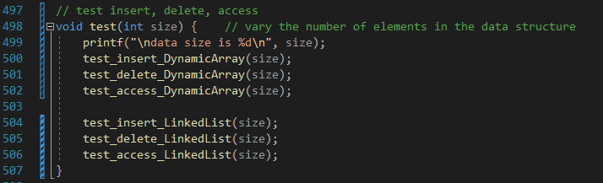
test함수에서는 매개변수로 element의 개수를 입력받도록 하고, 동적배열과 링크드리스트의 insert, delete, access 시간측정 함수를 호출합니다.

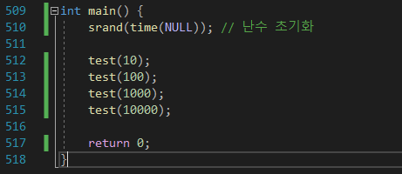
main함수에서는 난수를 초기화하고, test함수에 10, 100, 1000, 10000을 매개변수로 넣고 실행시간을 측정하도록 합니다.

# 1-2 : Time Complexity Analysis
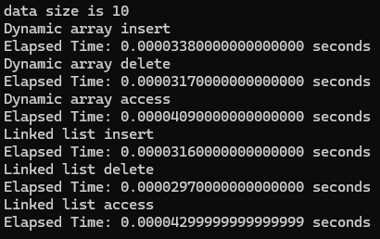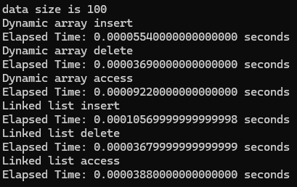
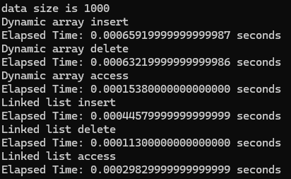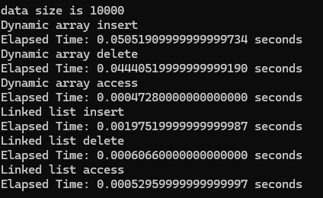
연산 횟수를 바꾸면서 실행 결과를 출력했고. The number of elements in the data structure가 커질수록 실행시간이 증가하는 것을 확인할 수 있다. 숫자가 작을수록 실행시간이 지나치게 작아져서 측정이 되지 않는 문제가 있었으나 시간을 측정하는데 QueryPerformanceCounter() 함수를 사용하여 해결할 수 있었다.
Dynamic array에서 insert 연산은 back의 경우 시간복잡도가 O(1)이지만, front의 경우 모든 요소를 한 칸씩 뒤로 이동해야 하므로 시간복잡도가 O(n)이고, specific의 경우 삽입 지점 이후의 모든 요소를 한 칸씩 이동해야 하므로 시간복잡도가 O(n)이다.
Delete 연산은 back의 경우 시간복잡도가 O(1)이고, front의 경우 모든 요소를 한 칸씩 앞으로 옮겨야 하기에 시간복잡도가 O(n)이고, specific의 경우 삭제 지점 이후의 모든 요소를 한 칸씩 앞으로 옮기므로 시간복잡도가 O(n)이다.
Access 연산은 특정 인덱스의 요소에 접근하므로 O(1)이다.
Linked list에서 insert 연산은 front와 back에 삽입하는 경우 시간복잡도가 O(1)이며, specific의 경우 처음부터 삽입하려는 위치를 찾아가므로 시간복잡도가 O(n)이다.
Delete 연산은 front, back의 경우 시간복잡도가 O(1)이며, specific의 경우 처음부터 삭제 위치를 찾아가므로 시간복잡도가 O(n)이다.
Access 연산은 처음부터 원하는 위치까지 순차적으로 탐색해야 하므로 시간복잡도가 O(n)이다.
위의 코드의 실행 결과를 통해서 이 경향성을 어느정도 확인할 수가 있는데, 시간복잡도가 O(1)의 Dynamic array의 access 연산은 data size가 커져도 실행시간 증가폭이 작은 것을 확인할 수 있고, 랜덤한 인덱스를 이용했기에 시간복잡도가 평균적으로 O(n)인 insert, back 연산의 경우 실행 속도가 O(1)인 access 연산에 비해서 급격히 증가하는 것을 확인할 수 있다.
랜덤한 인덱스를 사용하도록 했으므로 평균적으로 시간복잡도가 O(n)인 linked list의 insert, delete, access 연산은 data size가 증가할수록 실행시간이 증가하는 것을 확인할 수 있다.
Dynamic array의 경우 데이터 크기가 증가할수록 실행시간이 linked list에 비해 급격하게 증가하는 것을 확인할 수 있는데, 이것은 배열의 크기를 조절하는 과정으로 인한 것으로 생각된다.
Linked list는 포인터의 이동만으로 insert, delete 연산이 이루어지기 때문에 실행시간 증가폭이 dynamic array에 비해 작은 것을 실행 결과를 통해서 확인할 수 있다.
데이터의 크기가 작고 insert, delete 연산을 자주 해야 하는 경우에는 linked list를 사용하는 것이 좋다는 것을 알 수 있고, 데이터의 access 속도가 중요한 경우 access의 시간복잡도가 O(1)인 dynamic array를 사용하는 것이 좋다는 것을 알 수 있다.

# 1-3 : Space Complexity Analysis
Dynamic array에서 insert 연산은 front의 경우 배열의 크기를 조정하는 경우 새 메모리 공간이 필요하다. Insert의 경우 capacity를 넘어갈 때 동적배열의 크기를 2배로 다시 할당받고 있으므로 공간복잡도는 O(n)이다. Delete의 경우 메모리 공간이 추가로 필요하지 않고 O(1)이다. Access 연산의 경우 인덱스를 통해서 접근하며 O(1)이다.
Linked list의 경우 insert 연산은 새 노드를 위한 메모리 할당만 필요하므로 O(1)이고, Delete 연산은 삭제하는 요소의 메모리를 해제하면 되므로 O(1)이다. Access의 경우 순차적으로 노드를 탐색하므로 O(1)이다. 그렇지만 각 노드에 포인터를 저장하고 있으므로 dynamic array에 비해 연산 오버헤드가 있다.
Linked list의 경우 각 노드마다 data와 포인터를 저장해야 하므로 메모리 공간의 소비가 더 많을 수 있다. 그러나 Dynamic array는 배열의 크기를 조절하는 과정에서 추가로 메모리를 할당받게 된다. 큰 데이터를 삽입, 삭제하는 경우에는 linked list에 비해 메모리를 많이 사용하게 된다.

